Java分布式单点登录权限系统

首先准备你的开发环境，笔者是Eclipse、Tomcat8、 Maven、 Zookeeper、Mysql及其连接工具（Navicat for Mysql）。这些是基本环境，除了上述这些，还需要如下操作：

1. 从Github下载Smart项目
2. 右击“Import🡪 Import”，选择“Git->Projects from Git”，再 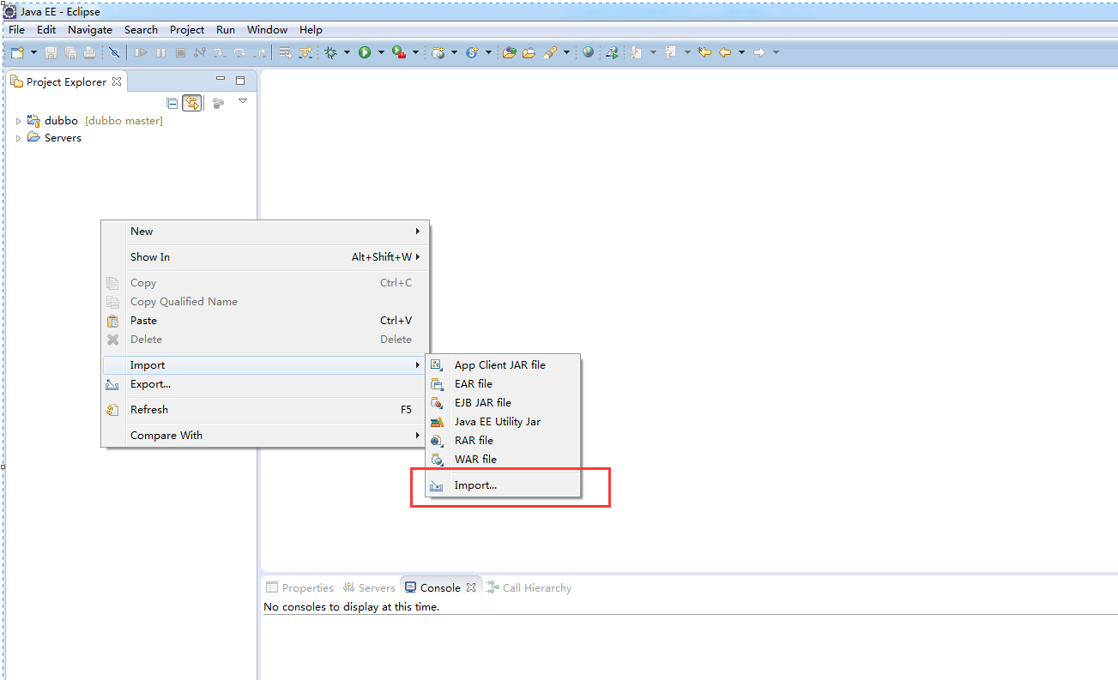
3. 选择“Clone URI”, 再 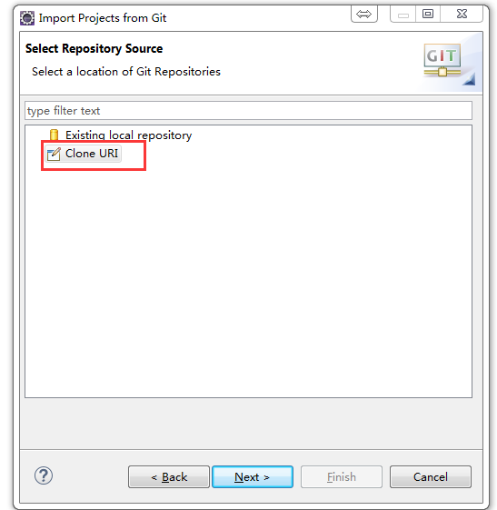 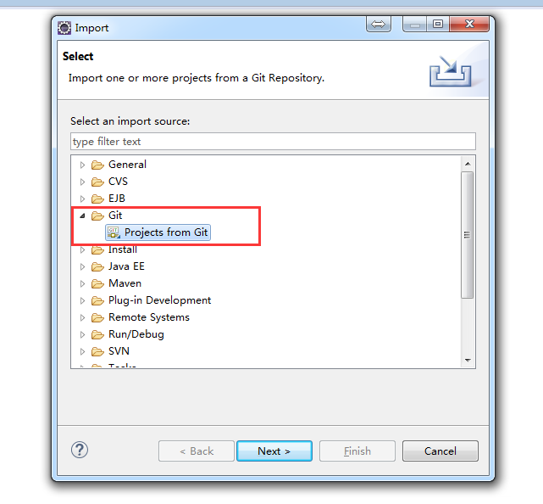
4. 从github复制项目链接，并粘贴到“URI”上, 再

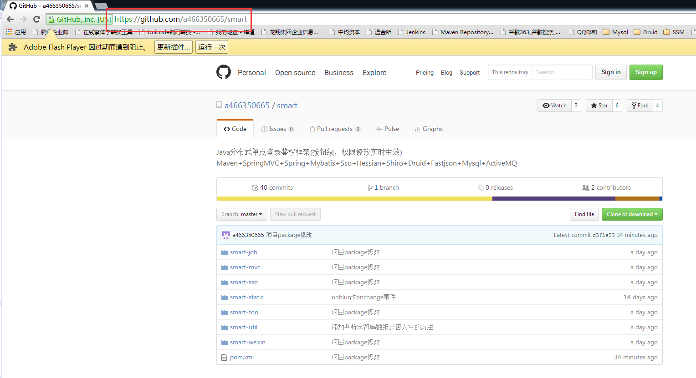

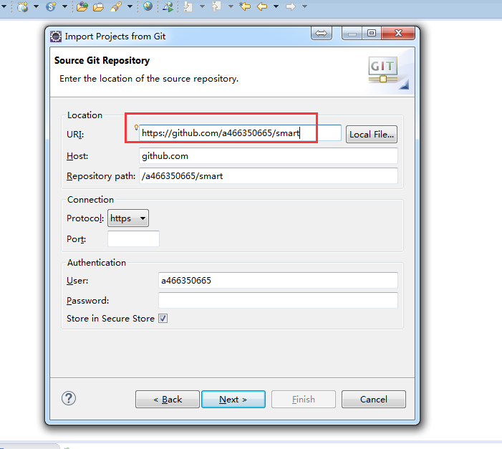

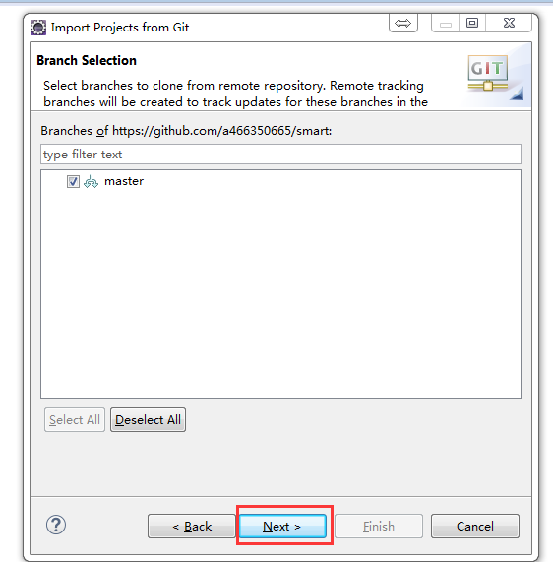

1. 选择本地存放smart项目的目录，再

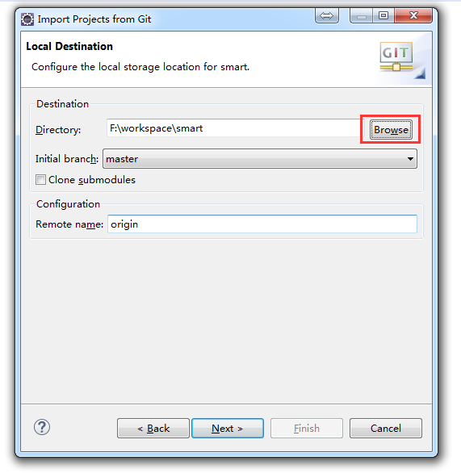

1. 看到如下第二张图就是导入成功了。 “Import as general project”提示让导入并生成项目,也可以直接掉窗口，因为项目已下载到本地。

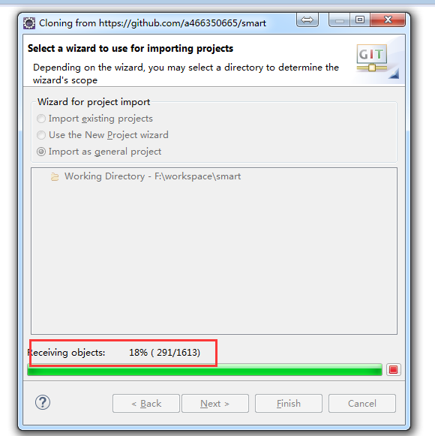

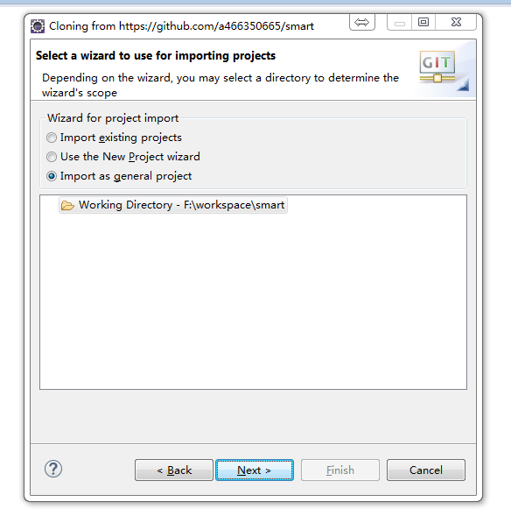

1. 接着就是以引入maven项目的方式，把smart导入到eclipse. 右击“Import🡪 Import”，选择“Maven->Existing Maven Projects”, 再

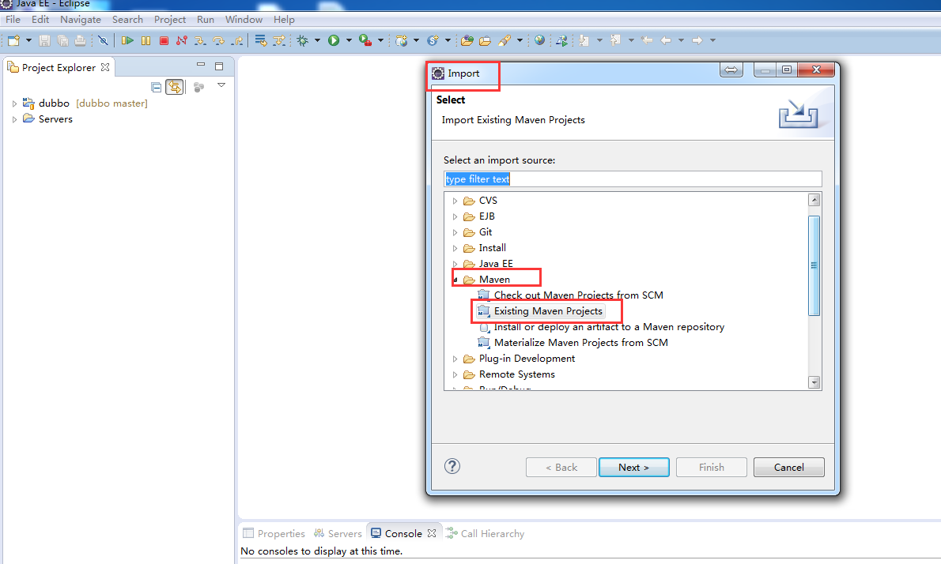

1. 选择下载好的Smart项目本地存放路径，点击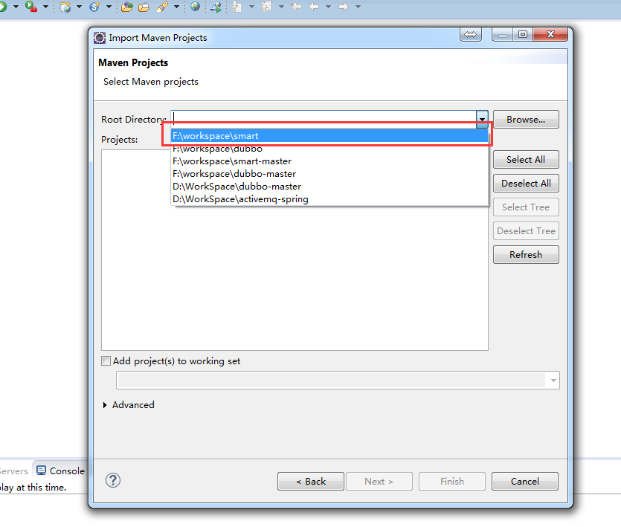

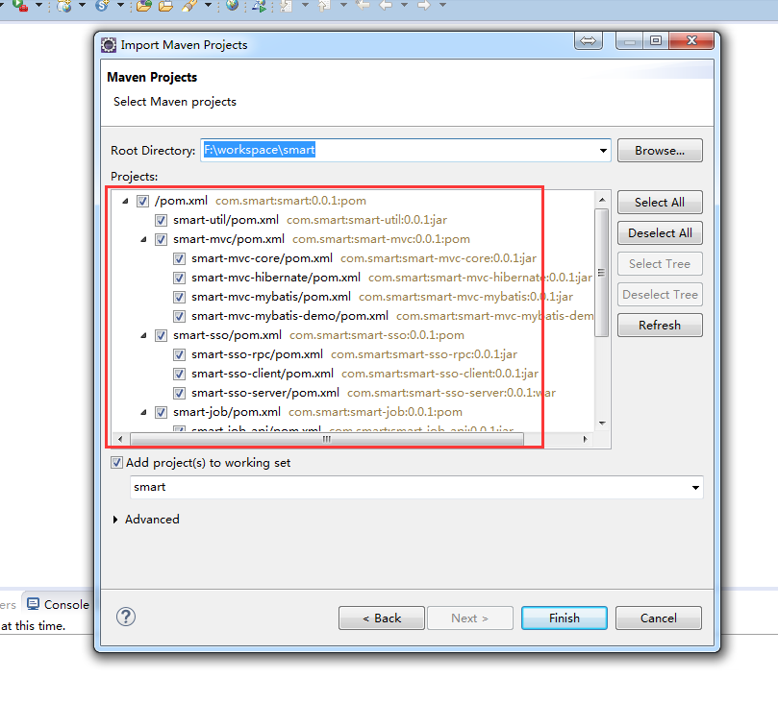

1. 第一次导入，maven需要下载smart所需要的Jar文件，会等待比较长的时间，下载完成后如下图所示：

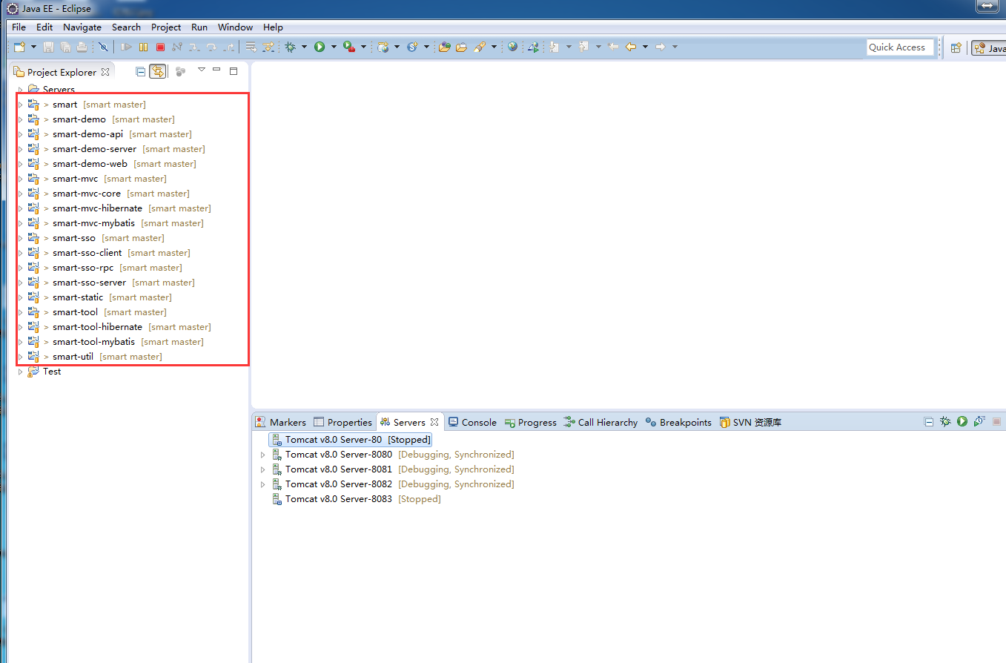

1. smart-sso和smart-demo都需要连接mysql数据库。如下图，找到对应的sql文件，并创建smart-sso和smart-demo两个数据库，分别在对应的数据库运行sql文件。

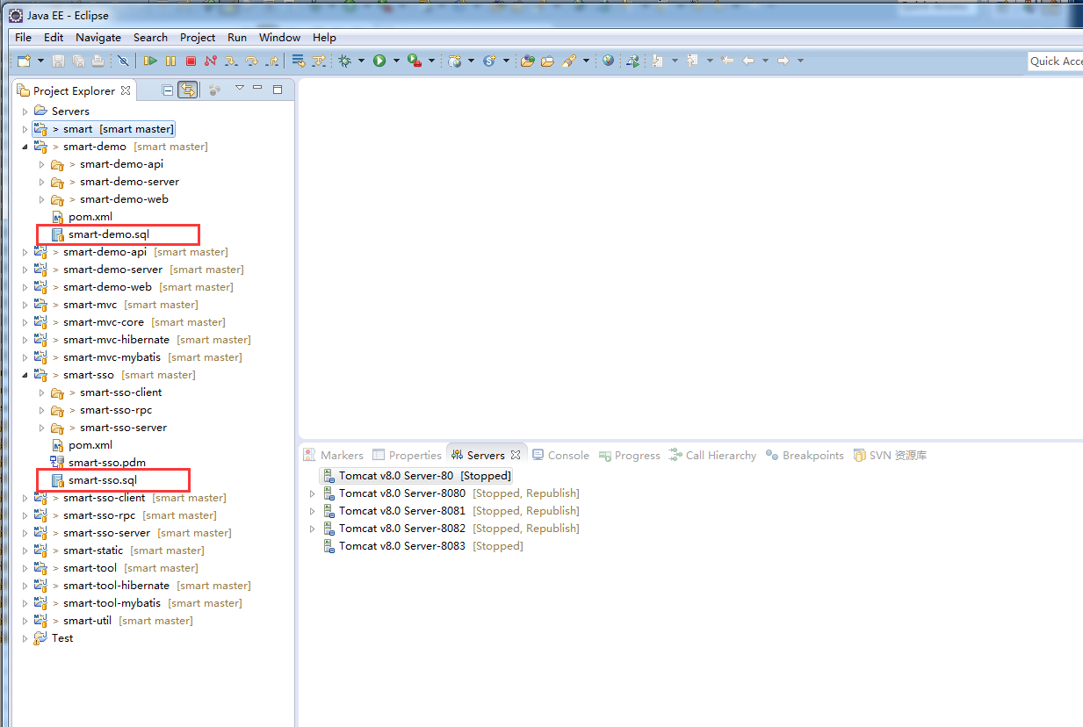

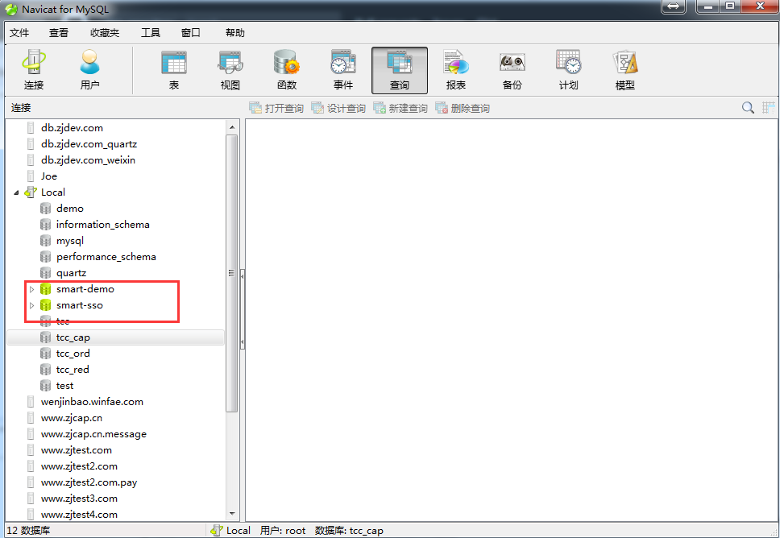

1. 分别打开并修改：
2. smart-mvc-core中service.properties文件中zookeeper.address
3. smart-demo-server、smart-sso-server中jdbc.properties数据库连接配置。

注意：这里必须安装zookeeper服务，架构demo做的是三个节点的zookeeper集群。Windows/linux系统部署zookeeper，请参照网上步骤。

如下图所示

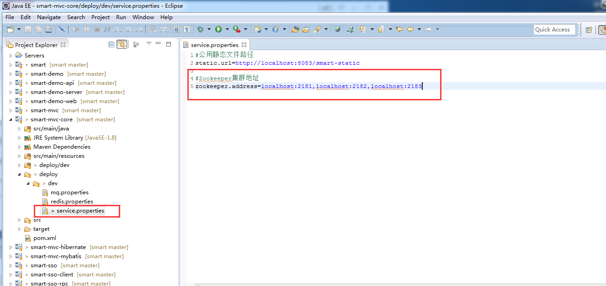

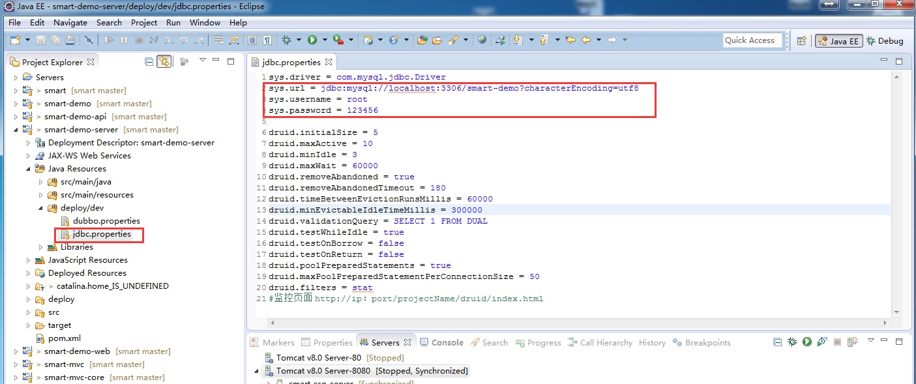

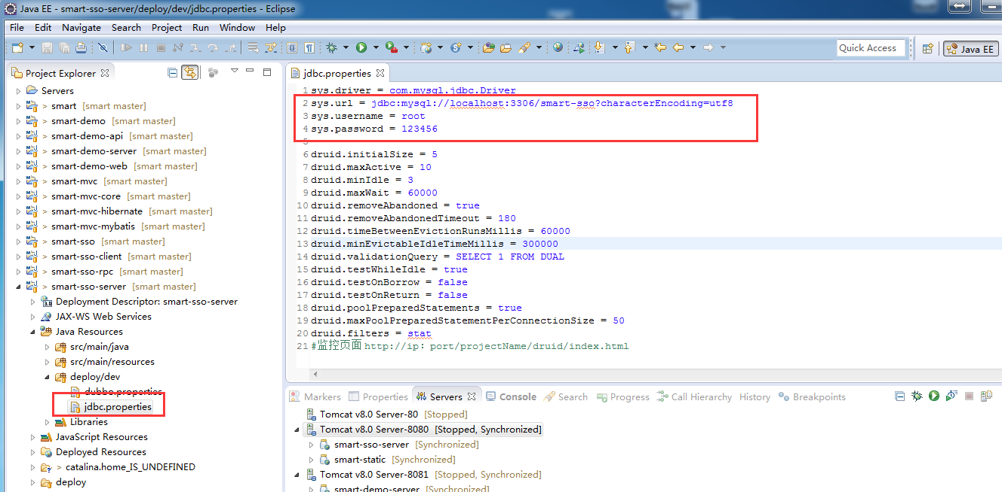

1. 下一步你需要配置四个tomcat实例:

注：如果是习惯maven插架的形式启动，可以在四个项目上分别使用tomcat7:run或jetty:run，可忽略下述步骤。

1. 把smart-static(公用静态资源)加入到8083端口的tomcat实例
2. 把smart-sso-server（单点登录权限服务）加入到8080端口的tomcat实例
3. smart-demo-server(demo服务提供方)加入到8081端口的tomcat实例
4. smart-demo-web(demo服务消费者)加入到8082端口的tomcat实例。如下图所示：

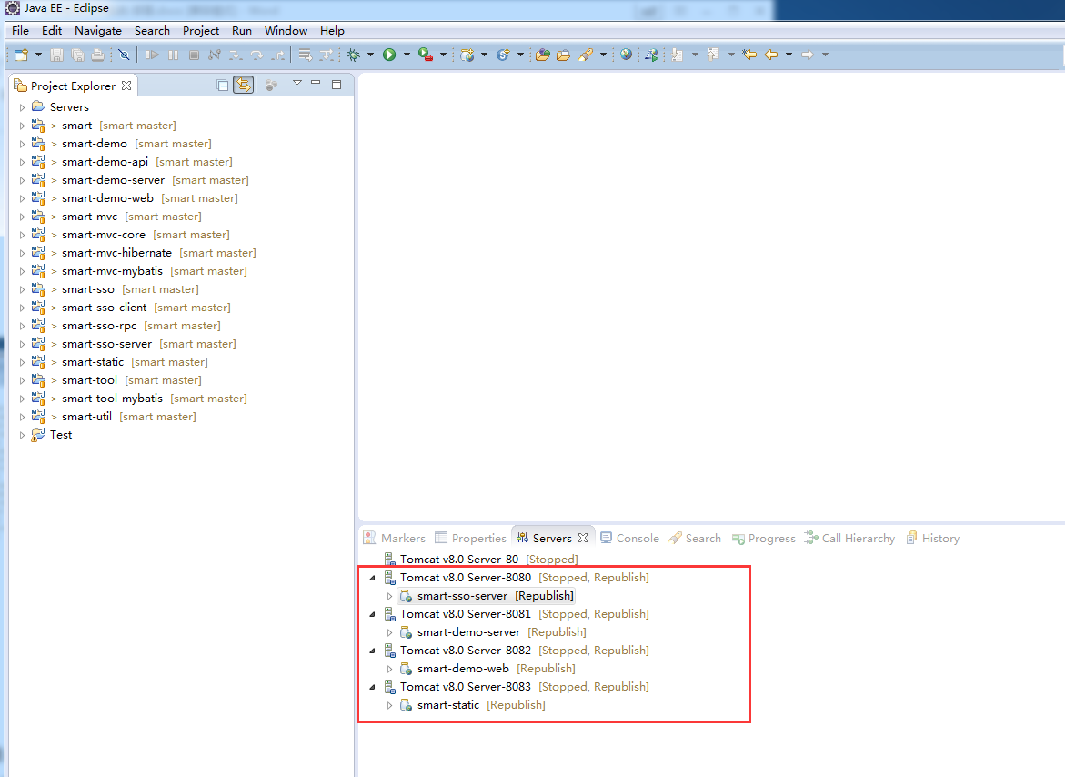

1. 完成了所有的准备工作（保证Mysql和Zookeeper服务都已经启动），开始运行tomcat实例。需要注意的是，smart-demo-web必须在smart-static、smart-sso-server、smart-demo-server启动完成且没报错再启动。

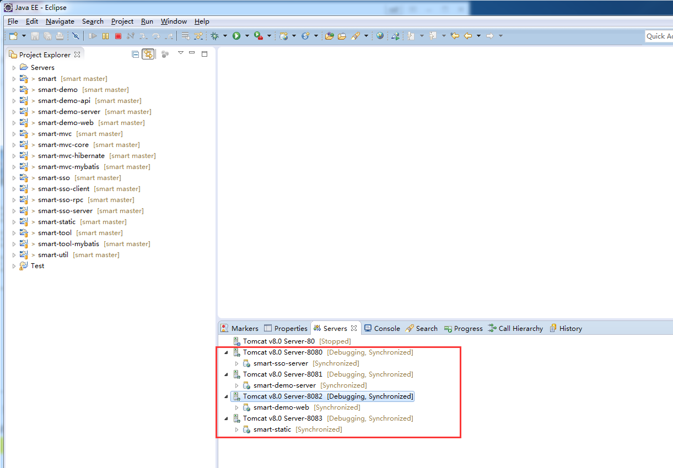

1. 服务启动正确，就可以在浏览器试访问smart项目了。首先，在浏览器输入地址：http://localhost:8080/smart-sso-server，会跳转登录页，默认的账号密码是：admin 123456，登录成功后会进入到smart-sso-server系统。如下图所示：

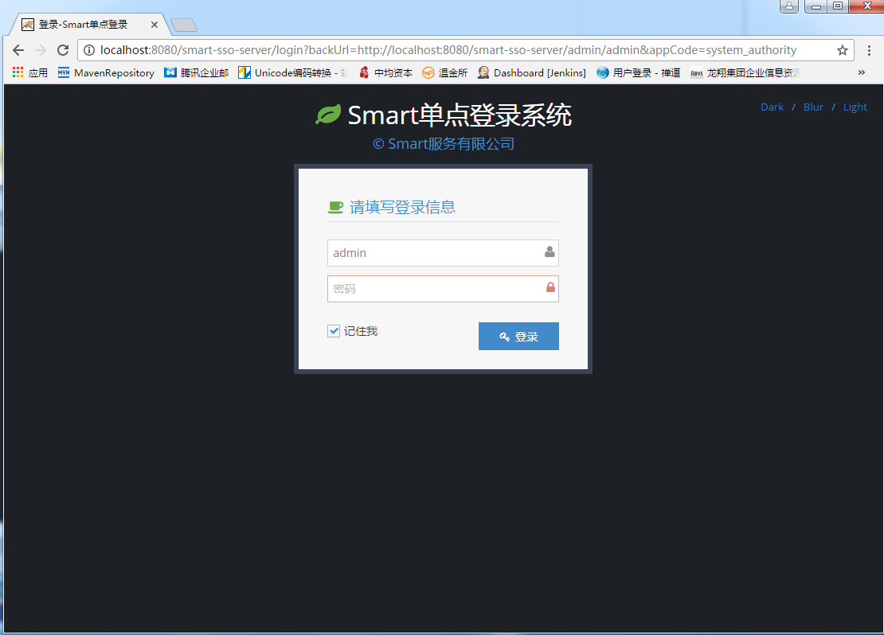

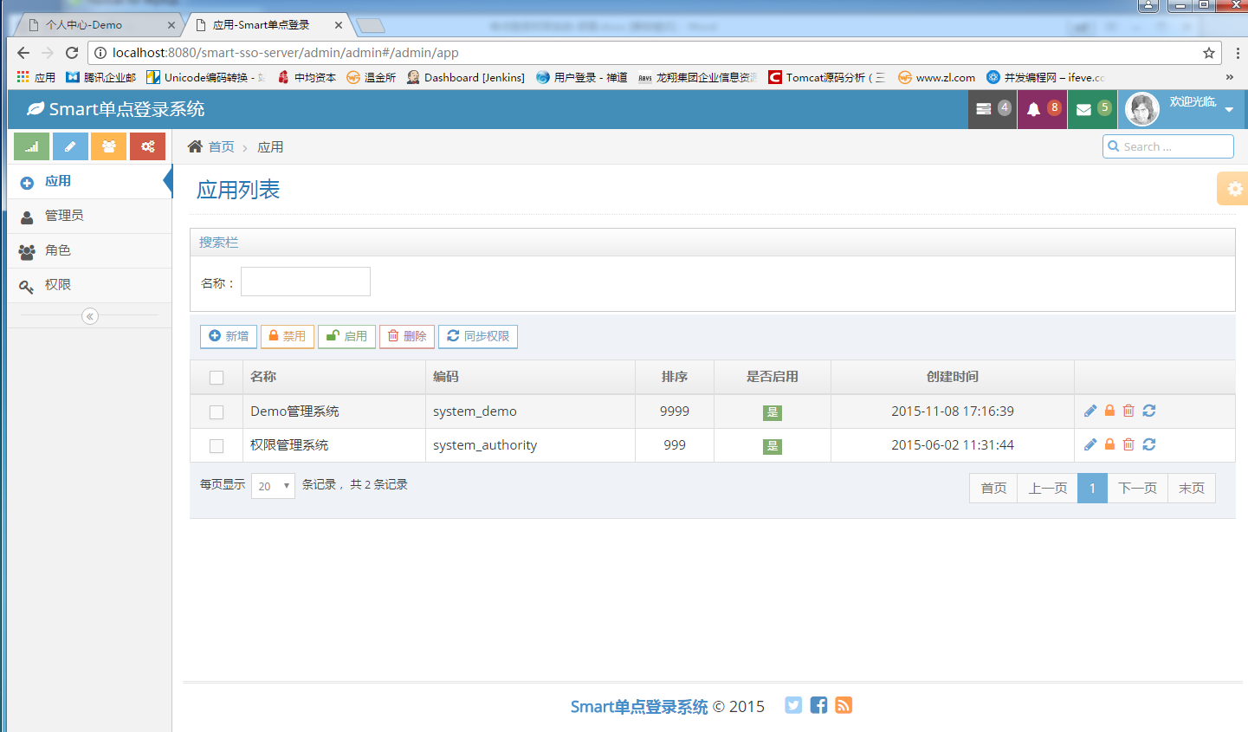

1. 接着再访问http:// localhost:8082/smart-demo-web，会跳过登录页直接smart-demo-web首页，从而实现了单点的授权登录，打完收工。如下图所示：

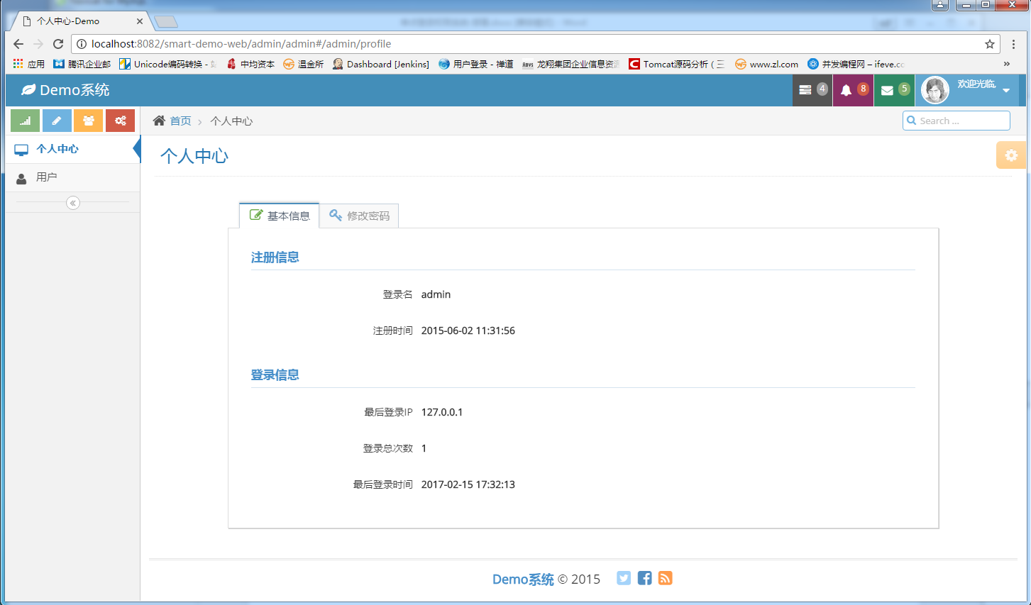

1. 也可以部署dubbo提供的dubbo-admin查看服务运行情况。

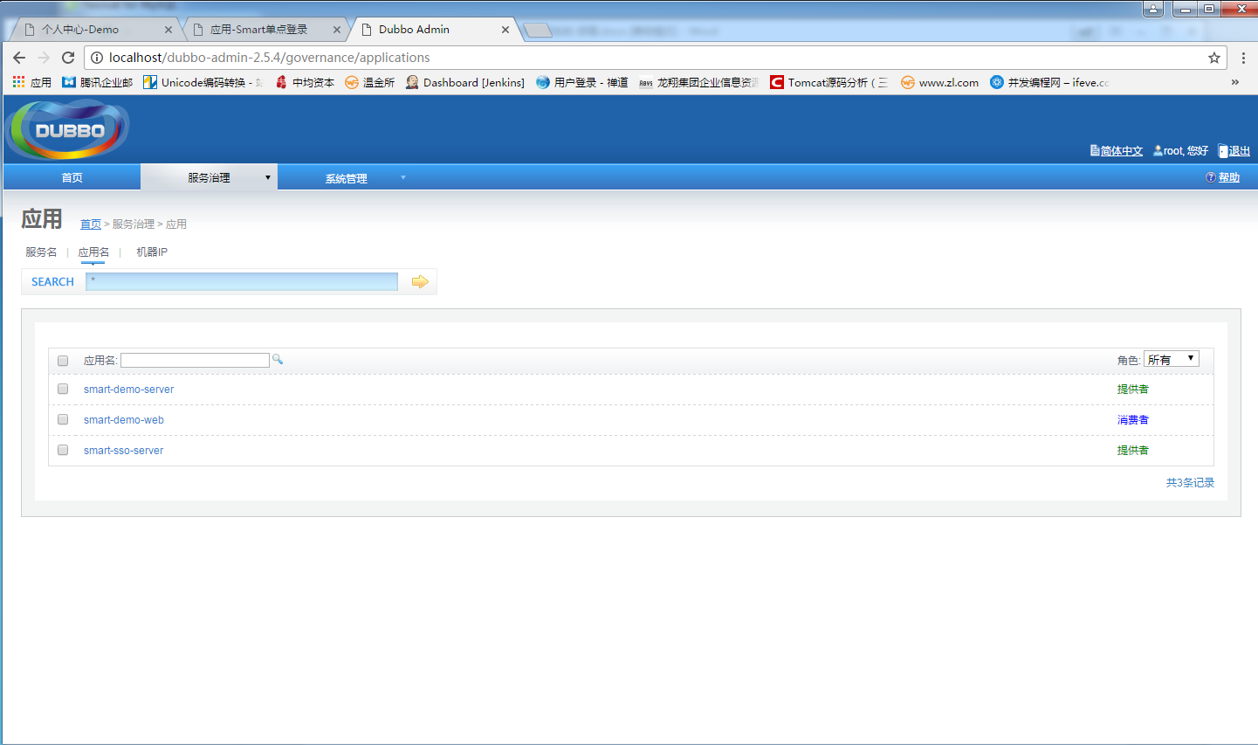

选配软件下载：

1. 下载activeMQ

官网下载地址：<http://activemq.apache.org/download-archives.html>，笔者使用的是apache-activemq-5.13.3版本。下载完成后解压，并找到bin路径，双击activemq.bat启动,如下图所示：

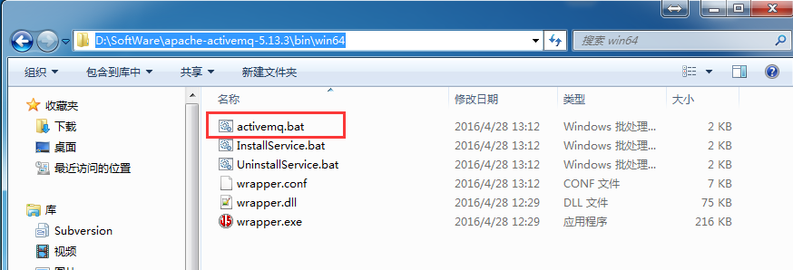

双击后，保持如下窗口，证明启动成功了（如果出现闪退等情况，请检查activeMQ默认的：8161端口是否被占用）：

